**Bài 1: (3 điểm)**

**Viết trigger DML:**

* Ràng buộc khi thêm mới nhân viên thì mức lương phải lớn hơn 15000, nếu vi phạm thì xuất thông báo “luong phải >15000’

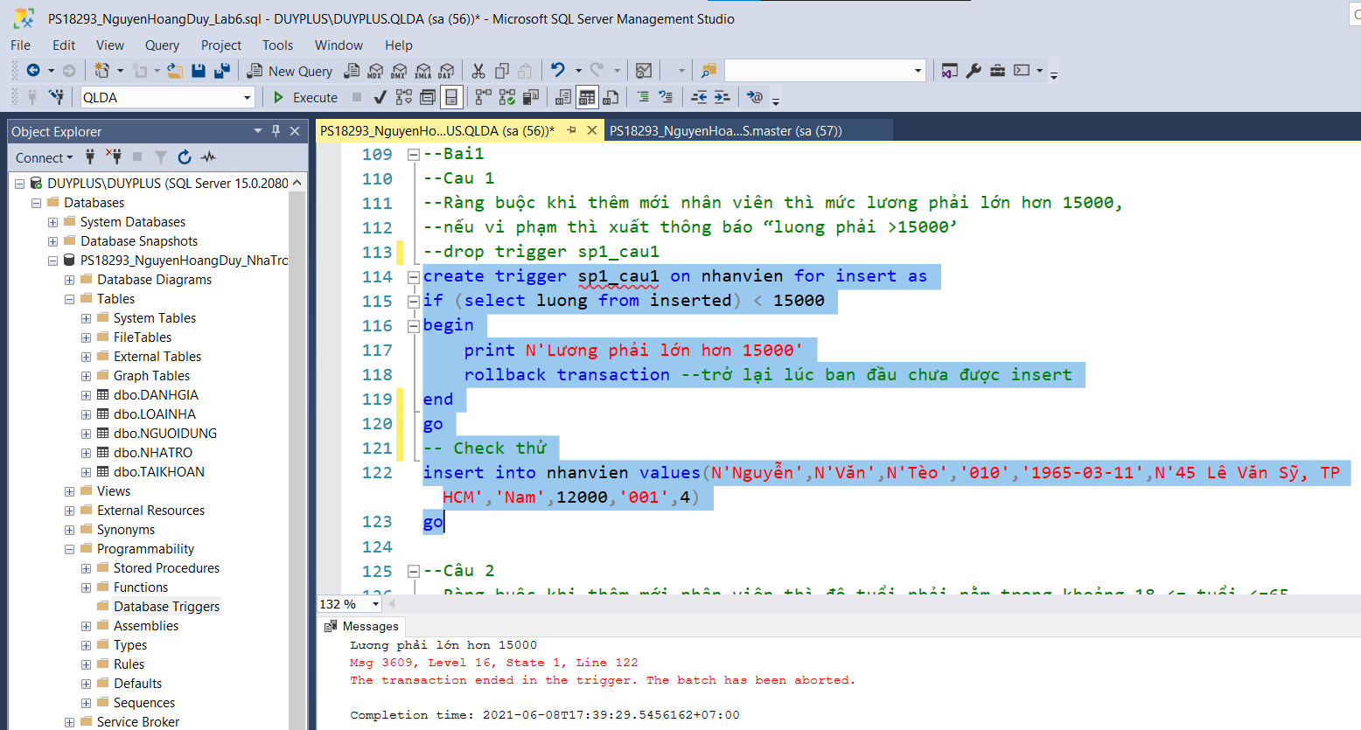

* Ràng buộc khi thêm mới nhân viên thì độ tuổi phải nằm trong khoảng 18 <= tuổi <=65.

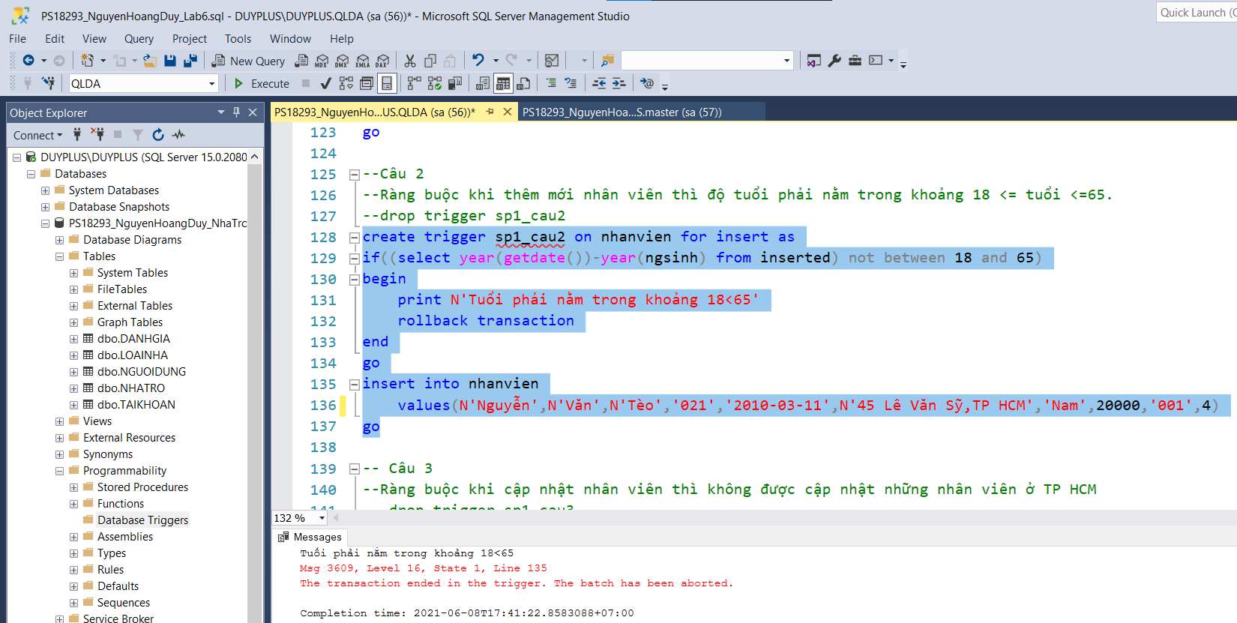

* Ràng buộc khi cập nhật nhân viên thì không được cập nhật những nhân viên ở TP HCM

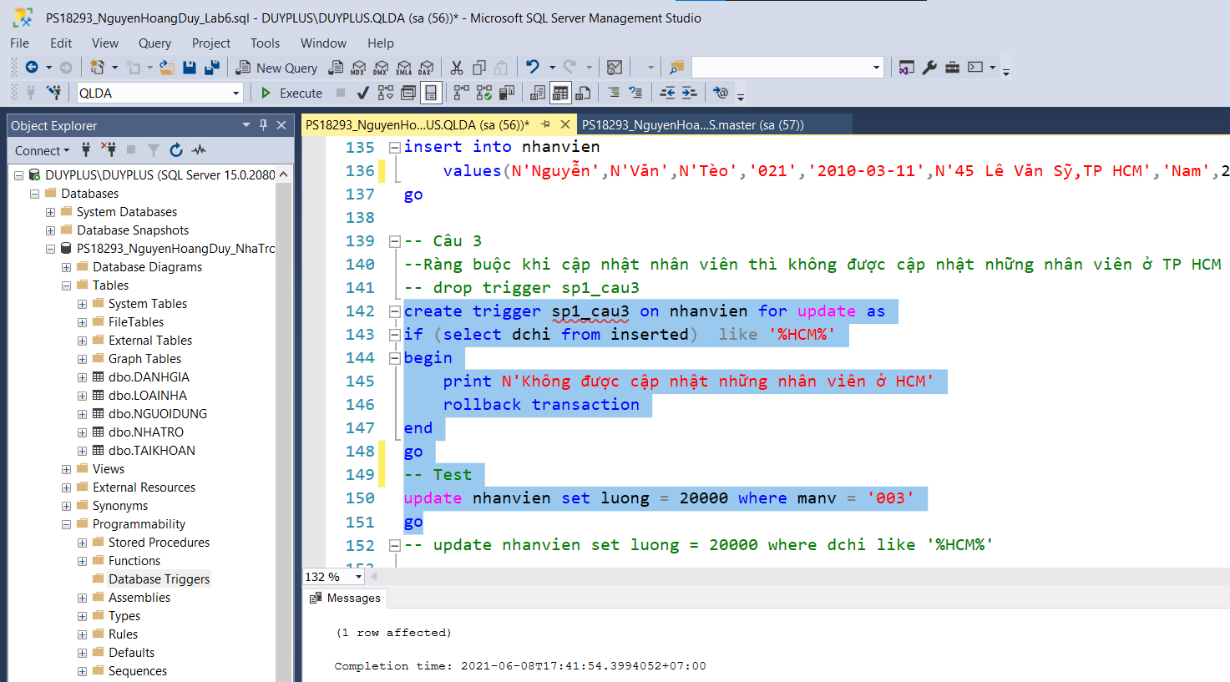

**Bài 2: (3 điểm)**

**Viết các Trigger AFTER:**

* Hiển thị tổng số lượng nhân viên nữ, tổng số lượng nhân viên nam mỗi khi có hành động thêm mới nhân viên.

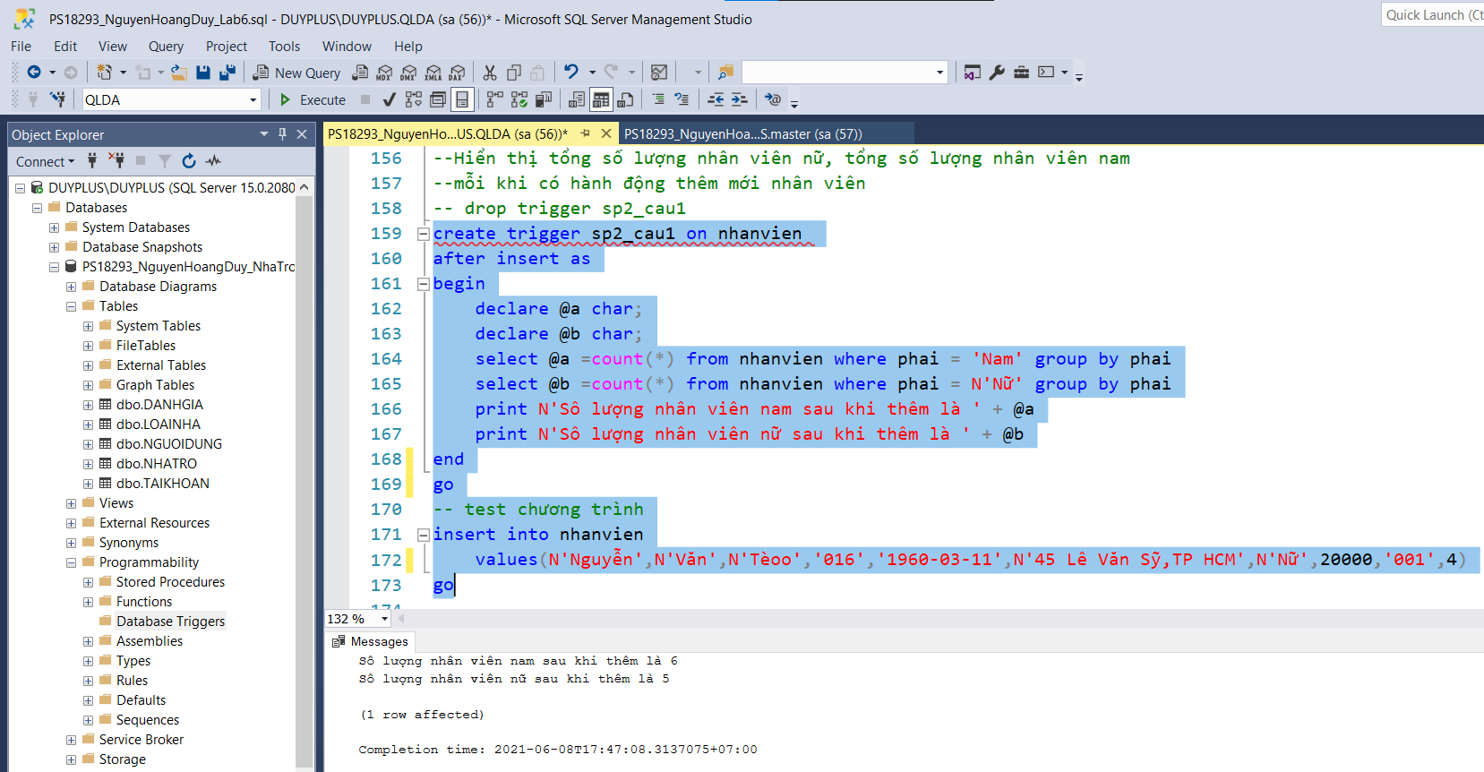

* Hiển thị tổng số lượng nhân viên nữ, tổng số lượng nhân viên nam mỗi khi có hành động cập nhật phần giới tính nhân viên

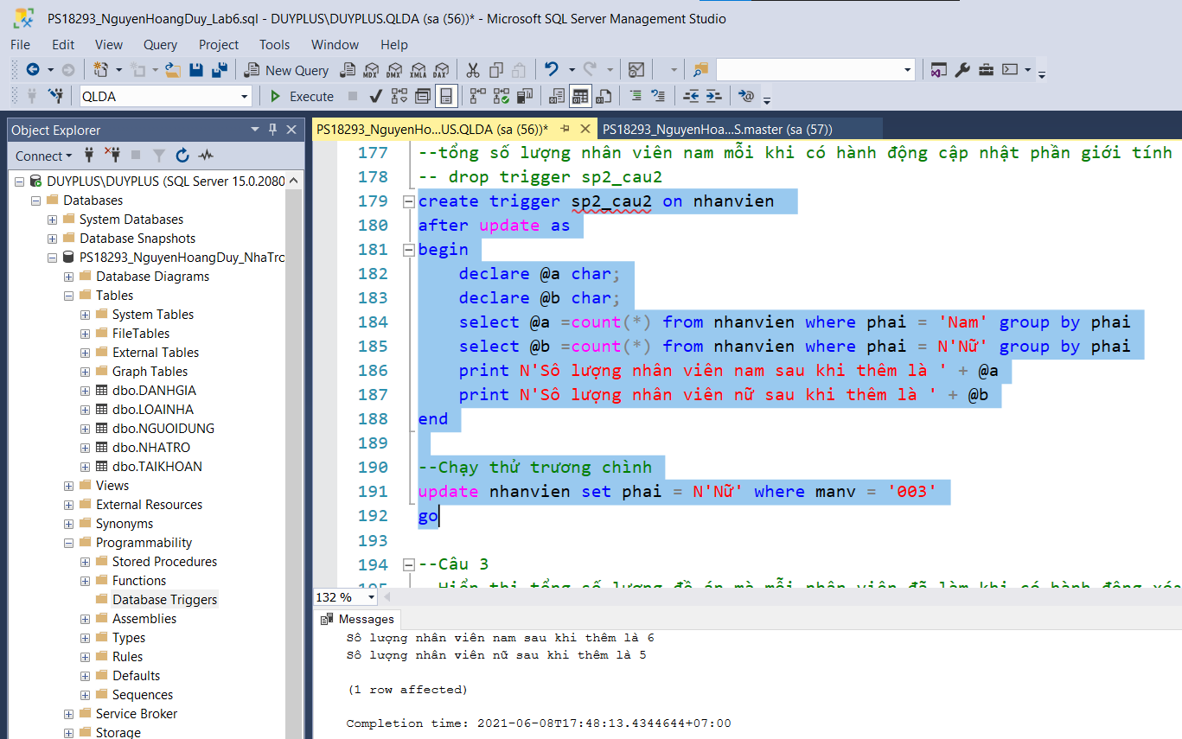

* Hiển thị tổng số lượng đề án mà mỗi nhân viên đã làm khi có hành động xóa trên bảng DEAN

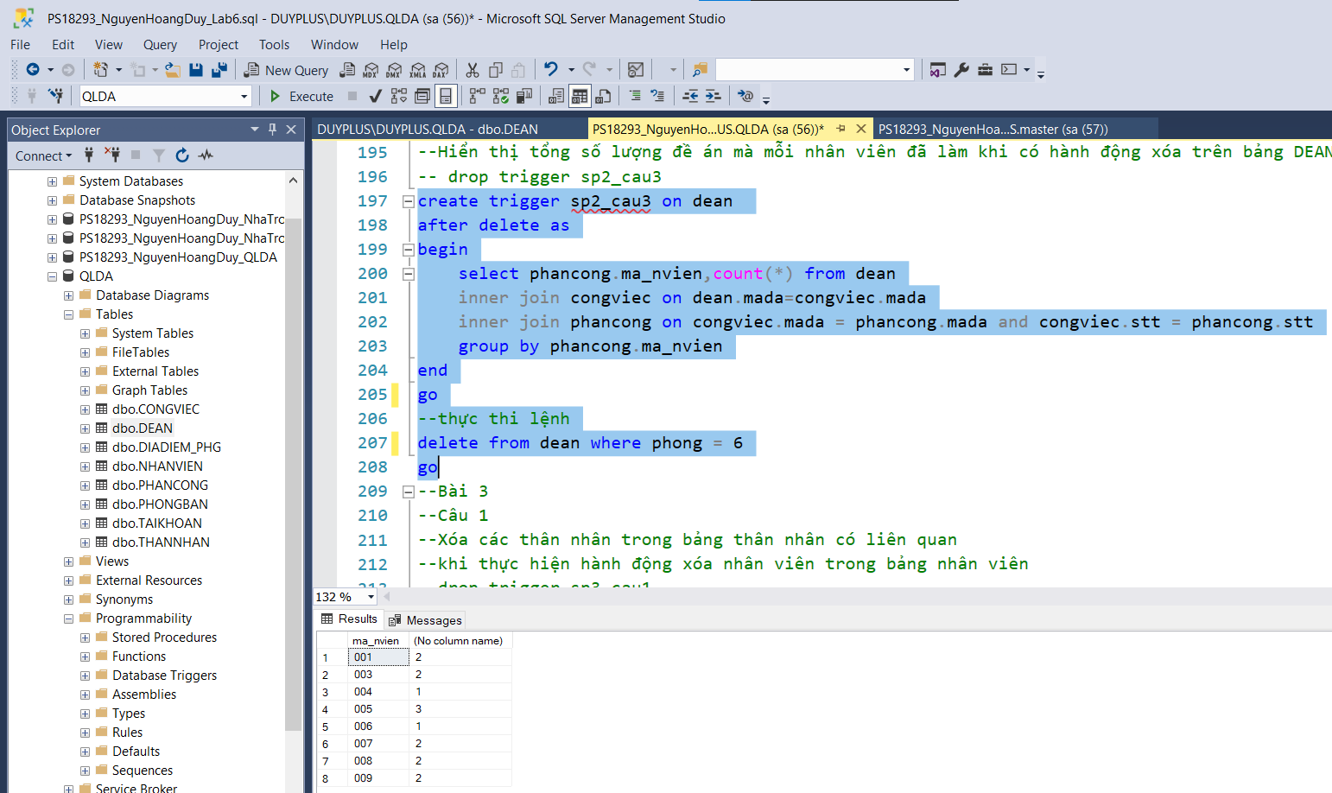

**Bài 3: (3 điểm)**

**Viết các Trigger INSTEAD OF**

* Xóa các thân nhân trong bảng thân nhân có liên quan khi thực hiện hành động xóa nhân viên trong bảng nhân viên.

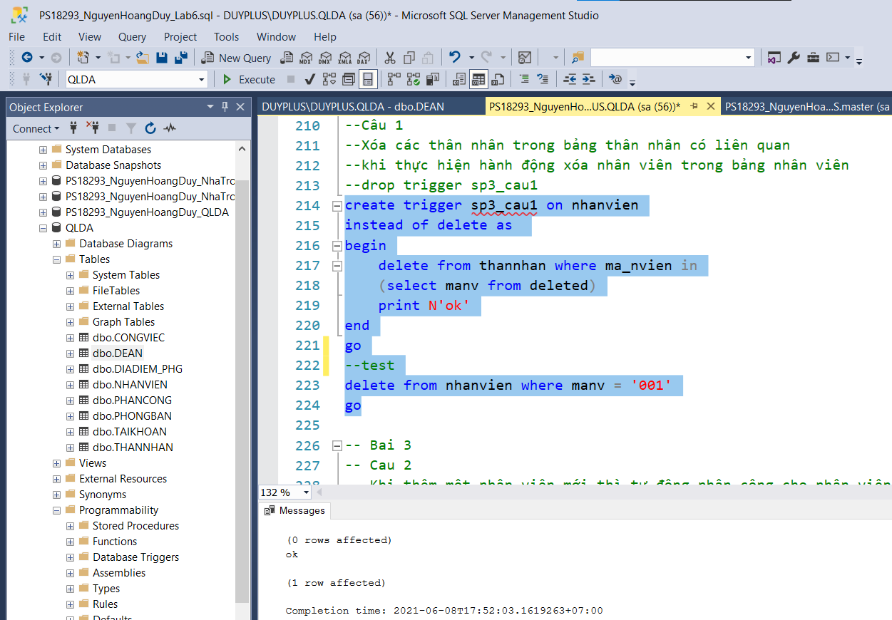

* Khi thêm một nhân viên mới thì tự động phân công cho nhân viên làm đề án có MADA là 1.

